Отчет по лабораторной работе №5

Модель гармонических колебаний - вариант 19

Гань Чжаолун

Содержание

# 1 Цель работы

Изучить динамику популяций хищников и жертв на основе модели "хищник-жертва", представленной системой дифференциальных уравнений, и исследовать стационарные состояния системы.

# 2 Задание

1. Построить решение уравнения гармонического осциллятора без затухания
2. Записать уравнение свободных колебаний гармонического осциллятора с затуханием, построить его решение. Построить фазовый портрет гармонических колебаний с затуханием.
3. Записать уравнение колебаний гармонического осциллятора, если на систему действует внешняя сила, построить его решение. Построить фазовый портрет колебаний с действием внешней силы.

# 3 Выполнение лабораторной работы

## 3.1 Теоретические сведения

**3.1.1 Основные Понятия и Предположения Модели**

Простейшая модель взаимодействия двух видов типа «хищник — жертва» -

**модель Лотки-Вольтерры**. Данная двувидовая модель основывается на

следующих предположениях:

1. Численность популяции жертв *x* и хищников *y* зависят только от времени

(модель не учитывает пространственное распределение популяции на

занимаемой территории)

2. В отсутствии взаимодействия численность видов изменяется по модели

Мальтуса, при этом число жертв увеличивается, а число хищников падает

3. Естественная смертность жертвы и естественная рождаемость хищника

считаются несущественными

4. Эффект насыщения численности обеих популяций не учитывается

5. Скорость роста численности жертв уменьшается пропорционально

численности хищников

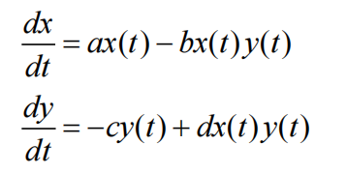 (1)

В этой модели *x* – число жертв, *y* - число хищников. Коэффициент *a*

описывает скорость естественного прироста числа жертв в отсутствие хищников, *с*

- естественное вымирание хищников, лишенных пищи в виде жертв. Вероятность

взаимодействия жертвы и хищника считается пропорциональной как количеству

жертв, так и числу самих хищников (*xy*). Каждый акт взаимодействия уменьшает

популяцию жертв, но способствует увеличению популяции хищников (члены *-bxy*

и *dxy* в правой части уравнения).

Модель "хищник-жертва", также известная как модель Лотки-Вольтерры, используется для описания динамики двух взаимосвязанных популяций, где одна служит пищей для другой. Модель основывается на нескольких ключевых предположениях:

1. Численность жертв (x) увеличивается экспоненциально в отсутствие хищников.
   1. Численность хищников (y) уменьшается экспоненциально в отсутствие жертв.
   2. Взаимодействие между хищниками и жертвами приводит к уменьшению численности жертв и увеличению численности хищников.

**3.1.2 Рассмотренная Система Дифференциальных Уравнений**

Система дифференциальных уравнений для модели "хищник-жертва" была представлена в следующем виде:



где **x** и **y** обозначают численность жертв и хищников соответственно. Коэффициенты в уравнениях отражают скорость роста и убыли популяций, а также влияние взаимодействия между ними.

**3.1.3 Начальные Условия и Результаты Моделирования**

Для численного решения системы были заданы начальные условия: x(0) = 8, y(0) = 21. Решение системы позволило построить графики зависимости численности хищников от численности жертв, а также изменения численности каждого вида во времени. Эти графики демонстрируют характерные колебания численности популяций, которые являются отличительной чертой динамики системы "хищник-жертва".

**3.1.4Стационарное Состояние Системы**

Было найдено стационарное состояние системы, при котором численность популяций остается неизменной. Для данной системы уравнений стационарное состояние было определено как:



Это указывает на равновесие между популяциями хищников и жертв при данных параметрах модели.

## 3.2 Задача

Для модели «хищник-жертва»:



Постройте график зависимости численности хищников от численности жертв, а также графики изменения численности хищников и численности жертв при следующих начальных условиях: . Найдите стационарное состояние системы. Найдите стационарное состояние системы.

**Решение**

Используя начальные условия , было проведено численное решение системы дифференциальных уравнений. Для визуализации результатов были построены следующие графики: зависимость численности хищников от численности жертв и изменение численности каждого вида со временем.

Код на Python для решения задачи и построения графиков(Figure 3.1

):

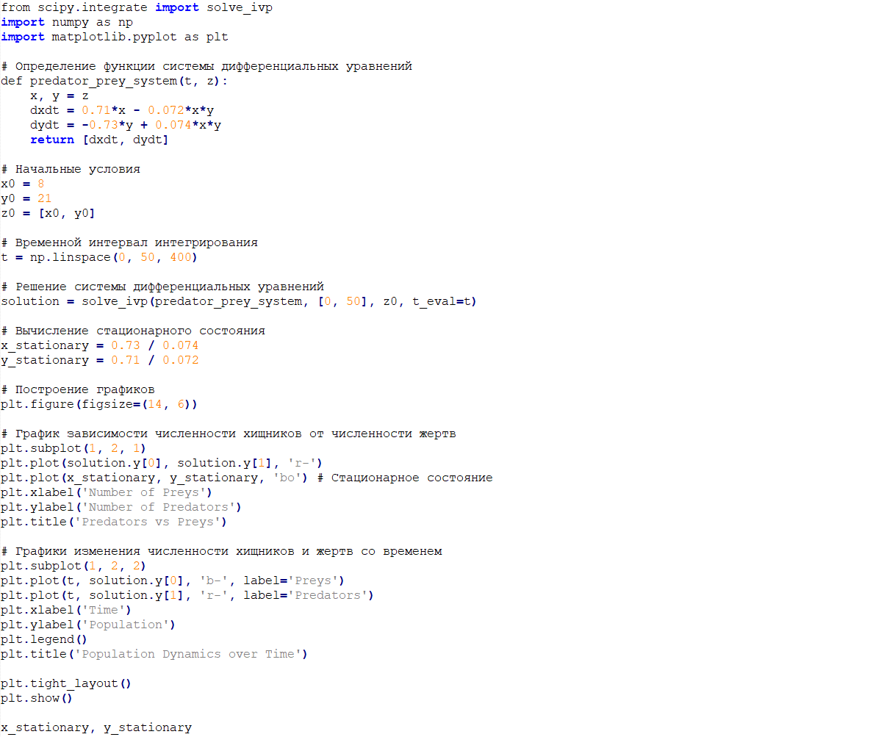

Figure 3.1:Код на Python для решения задачи и построения графиков

На основе решения системы дифференциальных уравнений для модели "хищник-жертва", мы построили два графика:

1. График зависимости численности хищников от численности жертв показывает взаимосвязь между популяциями хищников и жертв. На этом графике также отмечена точка стационарного состояния системы (синим цветом).(Figure 3.2)

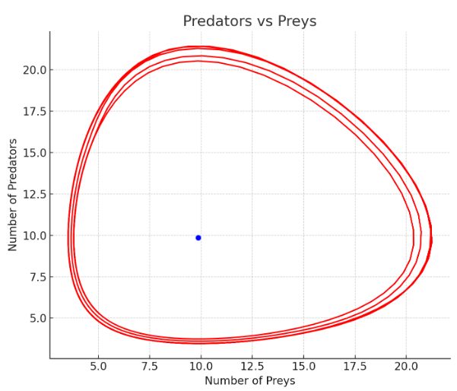

Figure 3.2: График зависимости численности хищников от численности жертв

2. Графики изменения численности хищников и жертв со временем иллюстрируют динамику популяций в течение времени. Из этих графиков видно, как численность хищников и жертв колеблется, что характерно для моделей "хищник-жертва".(Figure 3.3)

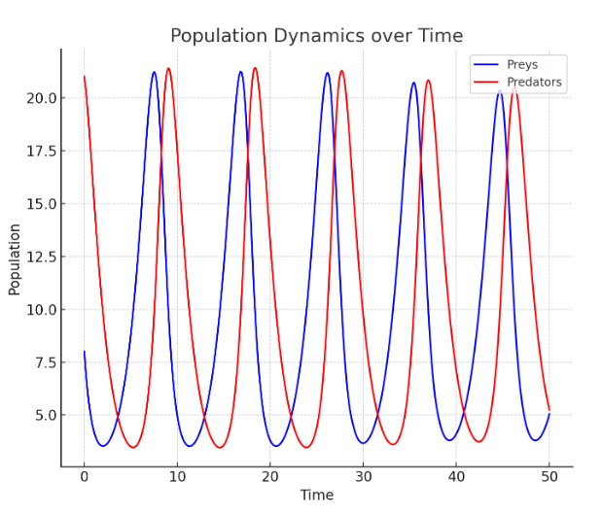

Figure 3.3: Графики изменения численности хищников и жертв со временем

Стационарное состояние системы, найденное аналитически, составляет примерно  (численность жертв) и  (численность хищников). Это состояние соответствует точке, в которой численность популяций не изменяется со временем, и система находится в равновесии.

# 4 Выводы

Исследование модели "хищник-жертва" показало, как взаимодействие между двумя популяциями может привести к сложным динамическим паттернам, включая периодические колебания численности обеих групп. Стационарное состояние системы, найденное в ходе работы, демонстрирует баланс между популяциями хищников и жертв, при котором их численность остается неизменной.

# Список литературы

1. Лотка А.Дж., Вольтерра В. Модели взаимодействия популяций хищник-жертва. - М.: Наука, 1978.
2. Строгач, С. Нелинейная динамика и хаос. - М.: Издательство Института Компьютерных Исследований, 2003.
3. Мюррей, Дж. Математическая биология. - М.: Мир, 1980.